Федеральное государственное бюджетное образовательное учреждение высшего образования

«МИРЭА — Российский технологический университет»

Институт Радиотехнических Телекоммуникационных Систем

Кафедра Телекоммуникаций

Отчет по

Практической работе №1

(Домашнему заданию №3)

Выполнила РИБО-03-19

Зайцева Д. Е.

Проверил

Хлебников А. А.

Москва 2020

Задание № 1 «Заем»:

Рассчитать месячную выплату m по займу в S рублей на n лет под процент p. Вычисляется по формуле: $m=\frac{Sr{(1+r)}^{n}}{12({\left(1+r\right)}^{n}-1)}$, где $r= \frac{p}{100}$ Дано: S, p, n. Найти: m.

Код:

#include <iostream>  
#include <cmath>

using namespace std;

void main(){  
 cout << "Loan\nEnter loan amount, number of loan years and loan percent\n";  
 double S, p, n, m = 0, r, r_pow;  
 cin >> S >> n >> p;  
 r = p / 100;  
 r_pow = pow(1 + r, n);  
 m = (S * r * r_pow) / (12 * (r_pow - 1));  
 cout << "Monthly payment: " << m << "\n";

return 0;  
}

Вывод программы:

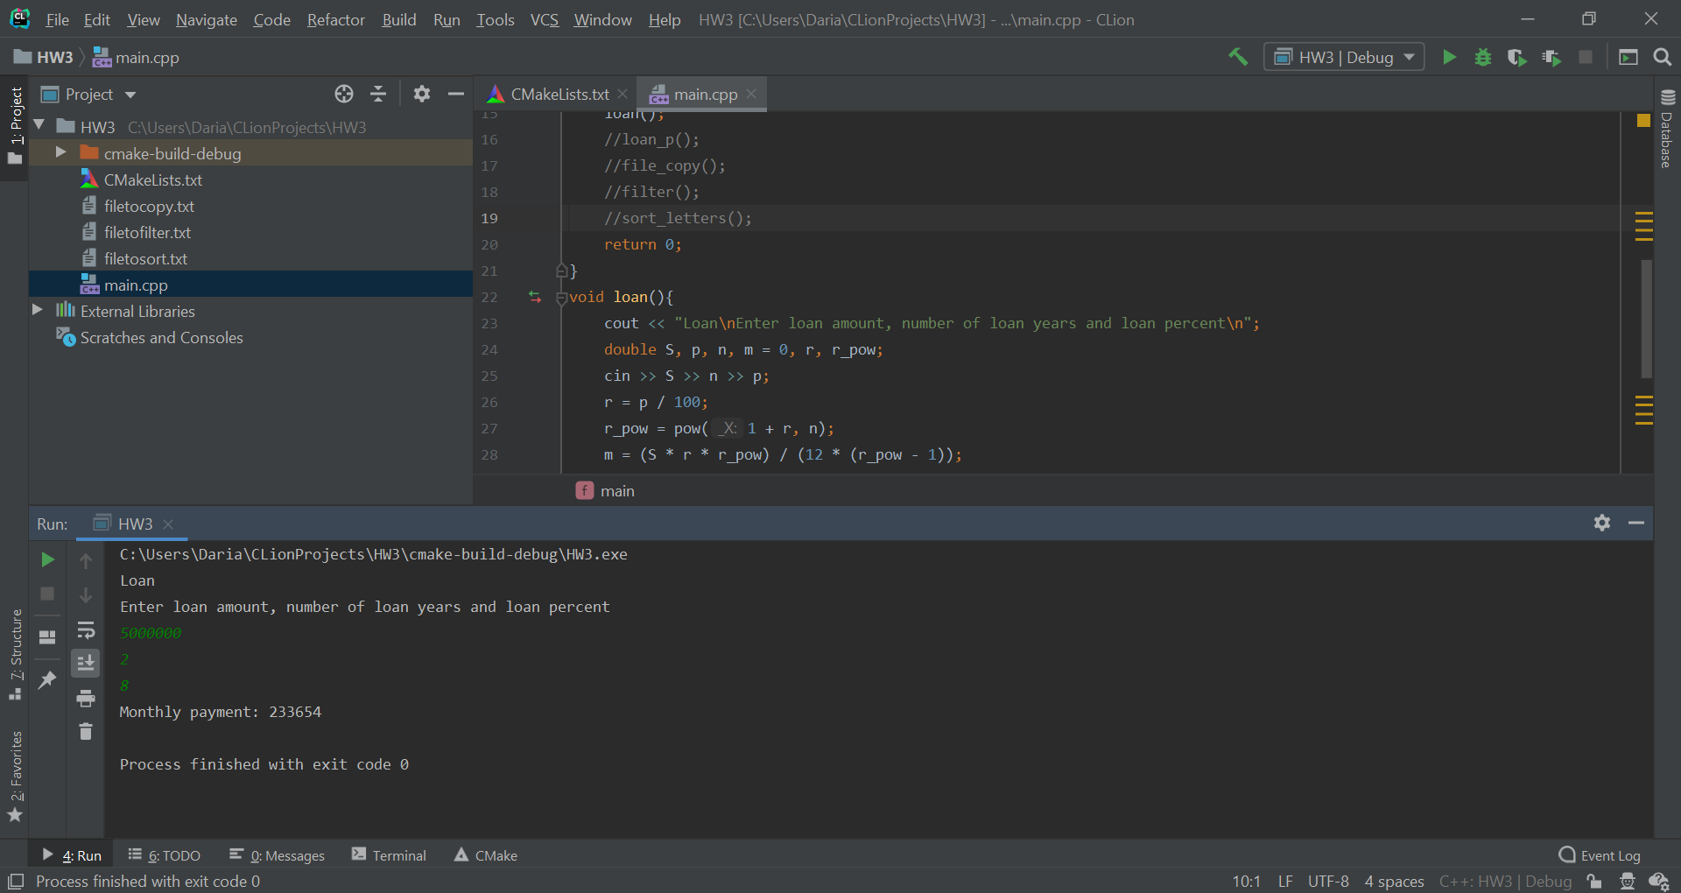

Задание №2 «Ссуда»:

Рассчитать под какой процент p выдана ссуда величиной S рублей, которая гасится месячными выплатами величиной m в течение n лет. Дано: S, m, n. Найти: p. Формула приведена в предыдущей задаче. P.S. Решать задачу нужно методом перебора значений через цикл.

Код:

#include <iostream>  
#include <cmath>

using namespace std;

void main(){  
 cout << "Loan (percent search)\nEnter loan amount, monthly payment and number of loan years\n";  
 double S, r_pow, n, m = 0, in_m, r;  
 cin >> S >> in_m >> n;  
 for(r = 0; r <= 1; r += 0.001) {  
 r_pow = pow(1 + r, n);  
 m = (S * r * r_pow) / (12 * (r_pow - 1));  
 if (m >= in_m){  
 cout << "Percent: " << r * 100 << "%\n";  
 return 0;  
 }  
 }

return 0;  
}

Вывод программы:

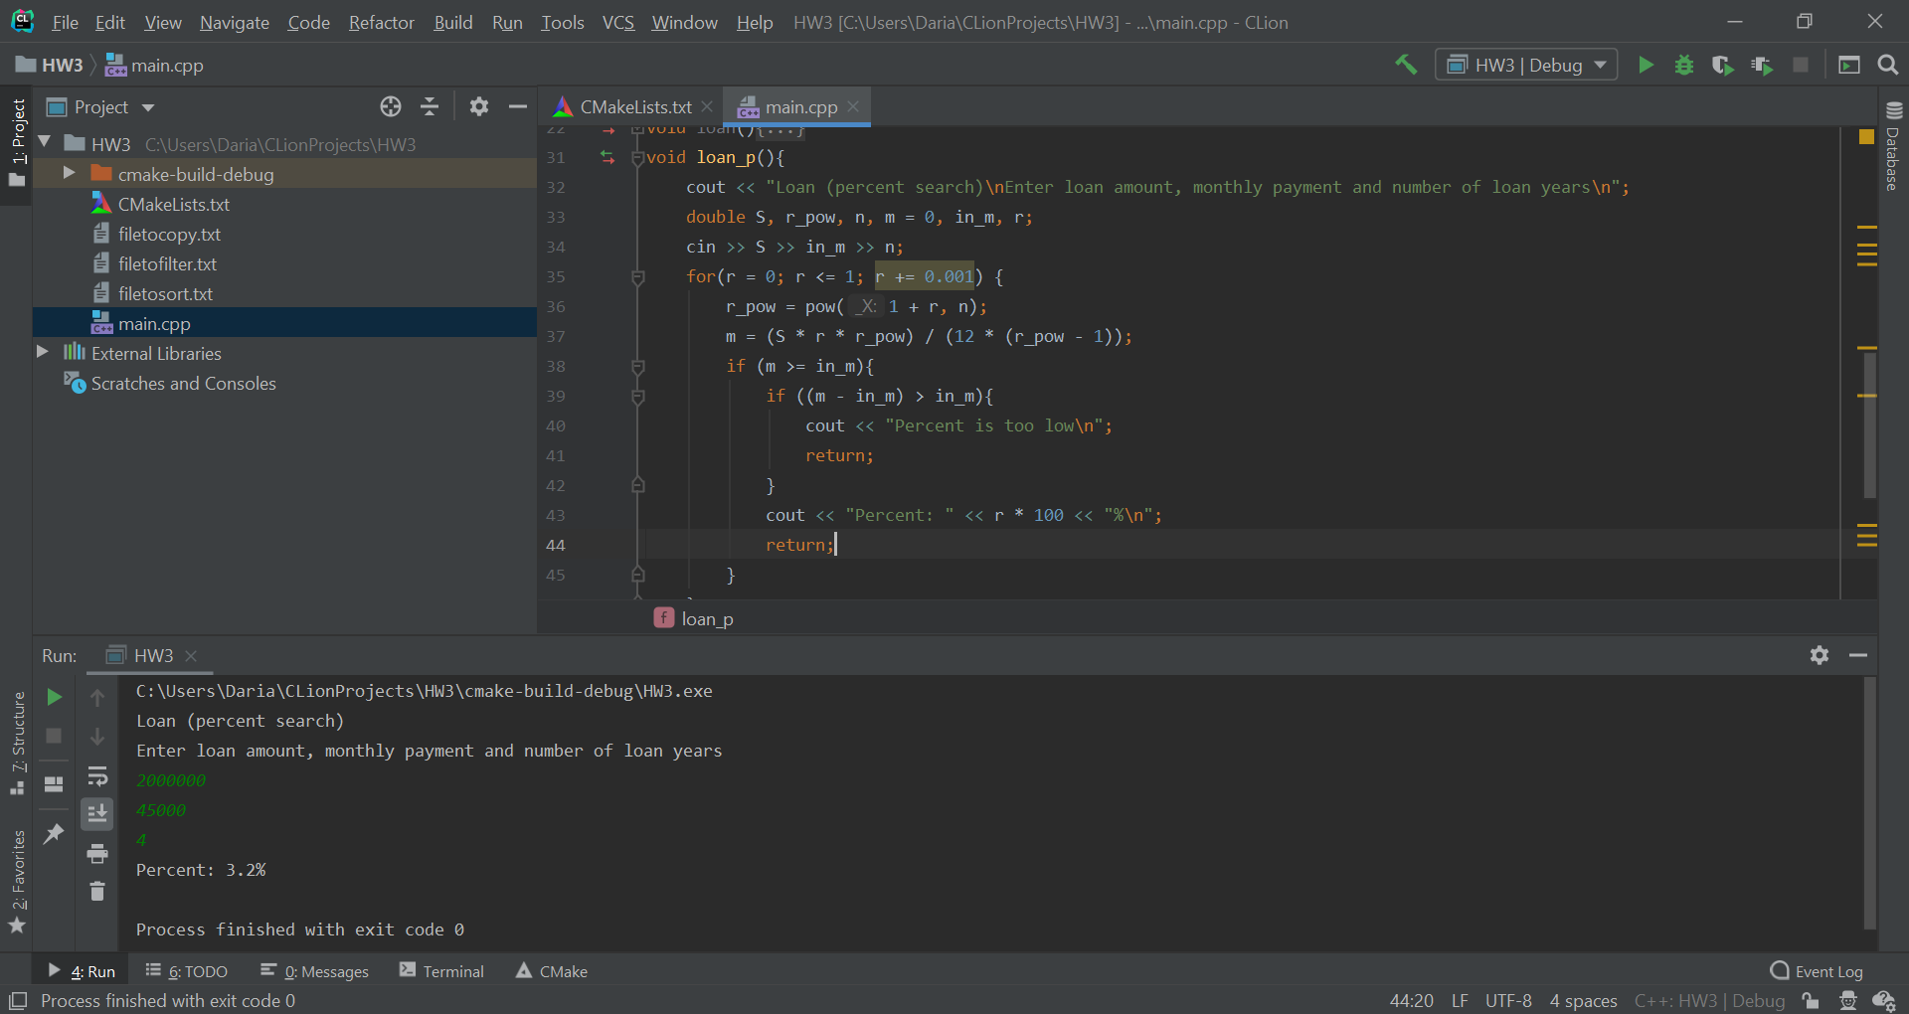

Задание № 3 «Копирование файла»:

Создать на диске текстовый файл в программе и вывести содержимое файла на экран.

Код:

#include <iostream>  
#include <fstream>

#include <string>

using namespace std;

void main (){  
 cout << "File copy\n";  
 ifstream f_in("C:\\Users\\Daria\\CLionProjects\\HW3\\filetocopy.txt");  
 if (!f_in) {  
 cout << "File is not open!\n";  
 return 0;  
 }  
 string buf;  
 while (!f_in.eof()) {  
 getline(f_in, buf);  
 cout << buf << "\n";  
 }  
 f_in.close();

return 0;  
}

Вводные данные:

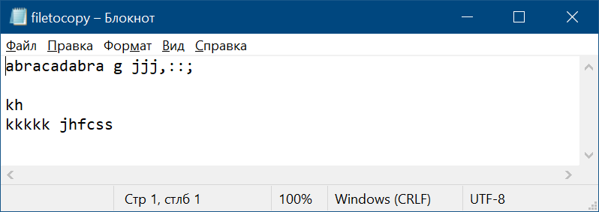

Вывод программы: 

Задание № 4 «Фильтр»:

Вывести на экран только числа из созданного Вами на диске текстового файла, содержащего буквы и цифры.

Код:

#include <iostream>  
#include <fstream>

#include <string>

using namespace std;

void main(){  
 cout << "File filter\n";  
 string buf;  
 bool is_whitespace = false;  
 ifstream f_in("C:\\Users\\Daria\\CLionProjects\\HW3\\filetofilter.txt");  
 if (!f_in) {  
 cout << "Can't open fail\n";  
 return 0;  
 }  
 while (!f_in.eof())  
 getline(f_in, buf);  
 f_in.close();  
 for (int i = 0; i < buf.size(); i++)  
 if((buf[i] >= '0') && (buf[i] <= '9'))  
 cout << buf[i];  
 cout << "\n";

return 0;  
}

Вводные данные:

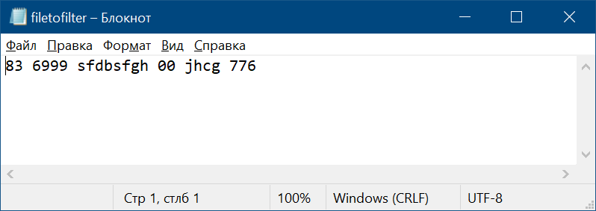

Вывод программы: 

Задание № 5 «Сортировка букв»:

Задать строку из 30 букв и расставить их в алфавитном порядке. P.S. Можно использовать любой алгоритм сортировки.

Код:

#include <iostream>  
#include <fstream>

#include <string>

#include <algorithm>

using namespace std;

void main (){  
 cout << "Sort letters\n";  
 ifstream f_in("C:\\Users\\Daria\\CLionProjects\\HW3\\filetosort.txt");  
 string txt;  
 f_in >> txt;  
 f_in.close();  
 cout << txt << "\n";  
 sort(txt.begin(), txt.end());  
 cout << txt << "\n";

return 0;  
}

Вводные данные:

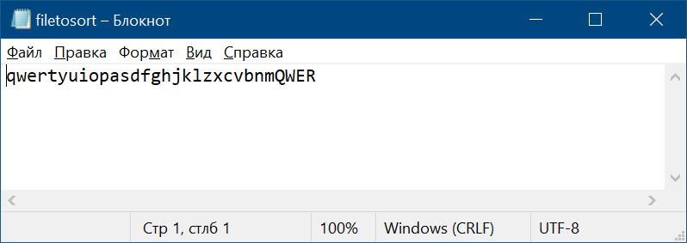

Вывод программы:

